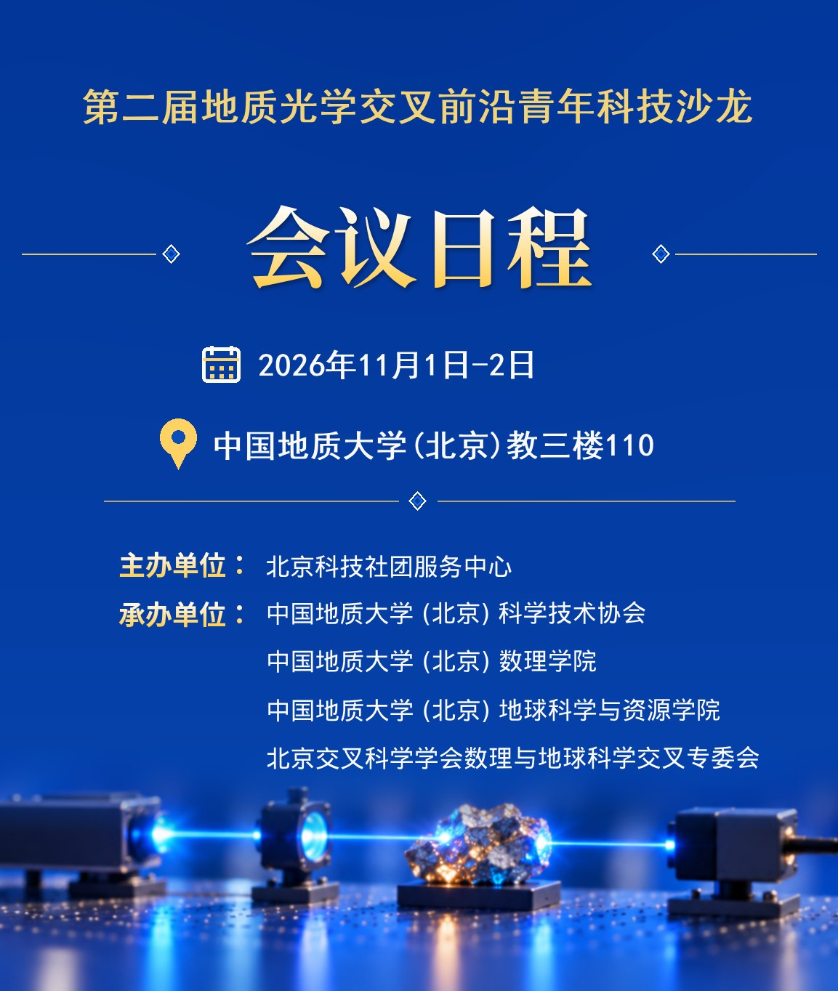

数理学院科技文化周系列活动

—第二届地质光学交叉前沿青年科技沙龙暨第八届“语理”学科交叉论坛会议通知
尊敬的各位专家、老师、同学们：
党的二十大报告强调加强基础学科、新兴学科和交叉学科建设。随着科技创新与学科融合不断深入，推动不同领域的协同发展、加强青年科技人才交流合作，已成为拓展科研思路、促进创新发展的重要途径。
为促进物理学、信息科学与地球科学的交叉融合，搭建青年科技工作者学术交流平台，在北京科技社团服务中心、中国地质大学（北京）科学技术协会、中国地质大学（北京）数理学院、地球科学与资源学院以及北京交叉科学学会数理与地球科学交叉专委会的支持与参与下，定于2026年11月1日至2日举办“第二届地质光学交叉前沿青年科技沙龙”暨第八届“语理”学科交叉论坛。本次活动聚焦先进物质科学探测技术与地球科学的交叉前沿，围绕深地探测、关键矿产资源识别、矿物精细表征及生态环境监测等方向，交流太赫兹光谱、红外成像、数字全息、人工智能等技术的研究进展与应用成果，促进学术交流、思想碰撞与跨学科合作。诚邀国内外相关领域专家学者、青年科技工作者及广大师生积极参与，共同探索地质科学与光学信息技术交叉融合的新方向。
- 会议主题
数理学院科技文化周系列活动—第二届地质光学交叉前沿青年科技沙龙
- 会议发起人与组织人
会议发起人：邱昆峰，中国地质大学（北京）地球科学与资源学院教授，入选北京市科协2020-2022青年人才托举工程项目。
会议组织人：黄昊翀，中国地质大学（北京）数理学院教授，入选北京市科协2020-2022青年人才托举工程项目。
- 会议举办单位
主办单位：北京科技社团服务中心
承办单位：中国地质大学（北京）科学技术协会
中国地质大学（北京）数理学院
中国地质大学（北京）地球科学与资源学院
北京交叉科学学会数理与地球科学交叉专委会
- 会议时间及地点
报到时间：2026年10月31日（周六）
会议时间：2026年11月1日-2日（周日-周一）
地点：11月1日：中国地质大学（北京）教三楼110（主会场报告）（路线图详见附件1）
11月2日：中国地质大学（北京）教五楼409（研究生快闪报告）
会议同步线上直播：

- 会议简明日程
日期 | 时间 | 事项
10月31日（周六） | 09:00-17:30 | 报到
11月1日（周日） | 09:00-09:15 | 开幕式
11月1日（周日） | 09:15-09:30 | 合影
11月1日（周日） | 09:30-12:00 | 大会特邀报告
11月1日（周日） | 12:00-14:00 | 午间休息  张贴海报交流
11月1日（周日） | 14:00-18:00 | 大会特邀报告  青年科学家沙龙
11月2日（周一） | 08:30-18:00 | 研究生论坛快闪学术报告

会议注意事项
1. 本次会议免收注册费，不统一安排餐饮。参会人员住宿统一安排在中国地质大学（北京）国际会议中心，差旅、住宿及其他相关费用自理。欲参会者请在2026年10月31日（星期六）12:00前，将参会回执反馈至工作人员后添加工作人员微信入群，会议回执详见附件2。
2. 校外参会者务必填写回执，以便工作人员提交入校申请和停车申请，会议当日参会者凭身份证核实后可进校园。
3. 大会专家报告PPT大小选用4:3版本。
4. 主会场报名：E-mail：635168647@qq.com
研究生快闪报告报名：E-mail：caolei@email.cugb.edu.cn
工作人员联系电话：18730295818
我们期待您的积极参与，共同探讨地质光学交叉科学的最新进展和未来发展方向。

中国地质大学（北京）科学技术协会
数理学
地球科学与资源学院
北京交叉科学学会数理与地球科学交叉专委会

2026年11月1日 星期日 日程安排

线下：中国地质大学（北京）教三110
线上：微信扫码
开幕式（主持人：王启祥副院长）
08:30-08:35 | 北京市科协副主席致辞
08:35-08:40 | 中国地质大学（北京）校领导致辞
08:40-08:45 | 会议发起人、地球科学与资源学院院长邱昆峰致辞
08:45-09:00 | 大会合影，地点：教五楼毛主席雕像前
知名专家报告（主持人：黄昊翀教授/董爱国主任）
时间 | 报告人 / 报告题目 | 单位
09:00-09:40 | 报告人：唐春安 教授  题目：地球大龟裂:从岩石破裂模拟到  地球演化新说 | 大连理工大学  土木工程学院
09:40-10:10 | 报告人：肖克炎 二级研究员  题目： AI智能矿产预测方法及应用 | 中国地质科学院矿产资源  研究所
10:10-10:40 | 报告人：陈树森 研究员级高级工程师  题目：海水提铀技术研究进展与展望 | 中核矿业科技集团、  核工业北京化工冶金研究院
10:40-11:10 | 报告人：魏迪 研究员  题目：纳米限域空间内的离子电子学 | 中国科学院北京纳米能源与  系统研究所
11:10-11:40 | 报告人：黄玲玲 教授  题目：新型超表面多维度探测 | 北京理工大学  光电学院
11:40-14:00 | 午间休息

北京市科协青年人才托举工程入选者报告（主持人：李达副教授）
线下：中国地质大学（北京）教三110
线上：微信扫码
时间 | 报告人 / 报告题目 | 单位
14:00-14:20 | 报告人：周宏强 校聘教授 青托人才  题目：基于超表面的多维光场调控及设计 | 北京工业大学  物理与光电工程学院
14:20-14:40 | 报告人：夏庆银 高级工程师 青托人才  题目：铁基矿物对铀迁移转化的调控及其  环境意义 | 核工业北京化工冶金  研究院
14:40-15:00 | 报告人：黄昊翀 教授 青托人才  题目：深度学习数字全息技术对矿物的  红外相位分析研究 | 中国地质大学（北京）  数理学院
15:00-15:20 | 报告人：商虹 副教授 青托人才  题目：炔基功能化的有机多孔材料在  高能量密度锂电池中的性能研究 | 中国地质大学（北京）  数理学院
15:20-15:35 | 茶歇（教三110）
（主持人：商虹副教授）
15:35-15:55 | 报告人：马世祥 副研究员 青托人才  题目：激光诱导击穿光谱技术在农业环境中  的研究与应用 | 北京市农林科学院  智能装备技术研究中心
15:55-16:15 | 报告人：王丹丹 副教授 青托人才  题目：城市热环境的光学遥感探测：  三维热辐射方向性机理与温度场重建 | 中国地质大学（北京）  土地科学技术学院
16:15-16:35 | 报告人：孙瑞锦 副教授 青托人才  题目：新型铁电与超导材料 | 中国地质大学（北京）  数理学院
16:35-16:55 | 报告人：李珊珊 高级实验师 青托人才  题目：太赫兹时域光谱对胶东郭城金矿床的  找矿勘查指示 | 中国地质大学（北京）  数理学院
青托沙龙研讨会（主持人：邱昆峰教授）
16:55-17:50 | 于皓丞（北地地学院）、于迅博（北邮电子工程学院）、  周宏强（北工大物理与光电工程学院）  夏庆银（核工业北京化工冶金研究院）、黄昊翀（北地数理学院）、  商虹（北地数理学院）、马世祥（农科院）、  王丹丹（北地土地科学技术学院）、孙瑞锦（北地数理学院）、  李珊珊（北地数理学院）
17:50-18:00 | 第二届地质光学交叉前沿青年科技沙龙总结（刘昊副院长）

中国地质大学（北京）科学技术协会
数理学院
地球科学与资源学院
北京交叉科学学会数理与地球科学交叉专委会

